Diseño de la aplicación de escritorio
Proyecto integrador PAO 3 · aplicación Java del sistema de monitoreo de calidad del aire · medio ciclo
Sirve para: Fundamentos de BD (fin de ciclo), Inglés III (interfaz) y el informe (diagramas de clases, casos de uso y despliegue)
En este ciclo la aplicación es solo diseño: wireframe de 3 pantallas y UML. Se programa en el segundo ciclo, cuando el aparato real mande datos por USB.
Los wireframes usan datos reales de las pruebas en Wokwi (sesión 1 de la base de datos). Las etiquetas están en inglés por la rúbrica de Inglés III.

1. Qué hace la aplicación
- Lee cada línea que manda el ESP32 por USB (T,H,CO2,ruido,ventilador), la valida y le pone fecha y hora.
- La guarda en MySQL con su sesión y calcula sus alertas con los mismos umbrales del ESP32.
- Muestra los valores en vivo, el historial con filtros y gráficas con un resumen.
- Usa el usuario app_aire, que solo puede insertar y consultar.

2. Wireframe

Pantalla 1: Live view (monitor en vivo)
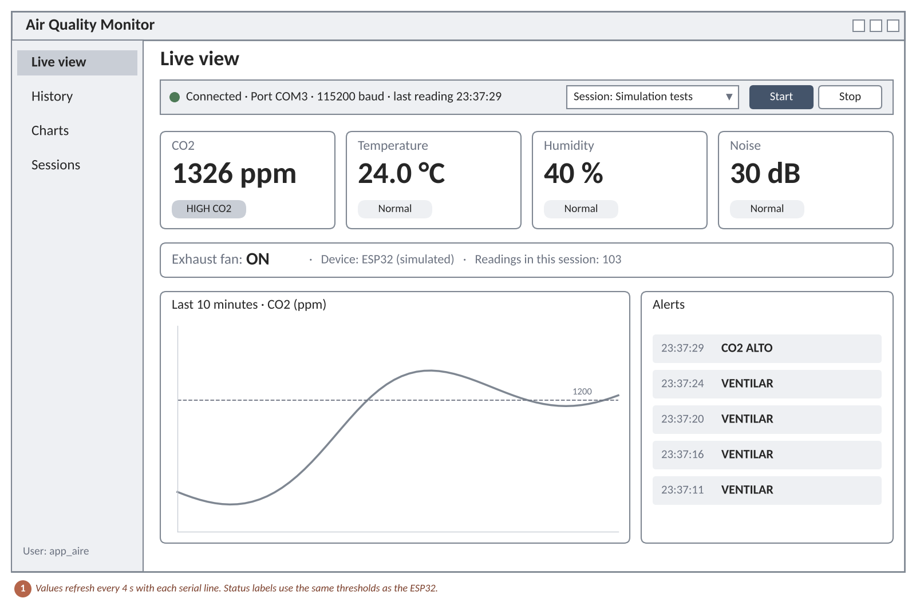
Figura 1. Estado de la conexión, sesión, las 4 variables con su estado, el extractor, la curva de los últimos 10 minutos y las últimas alertas.

Pantalla 2: History (historial)
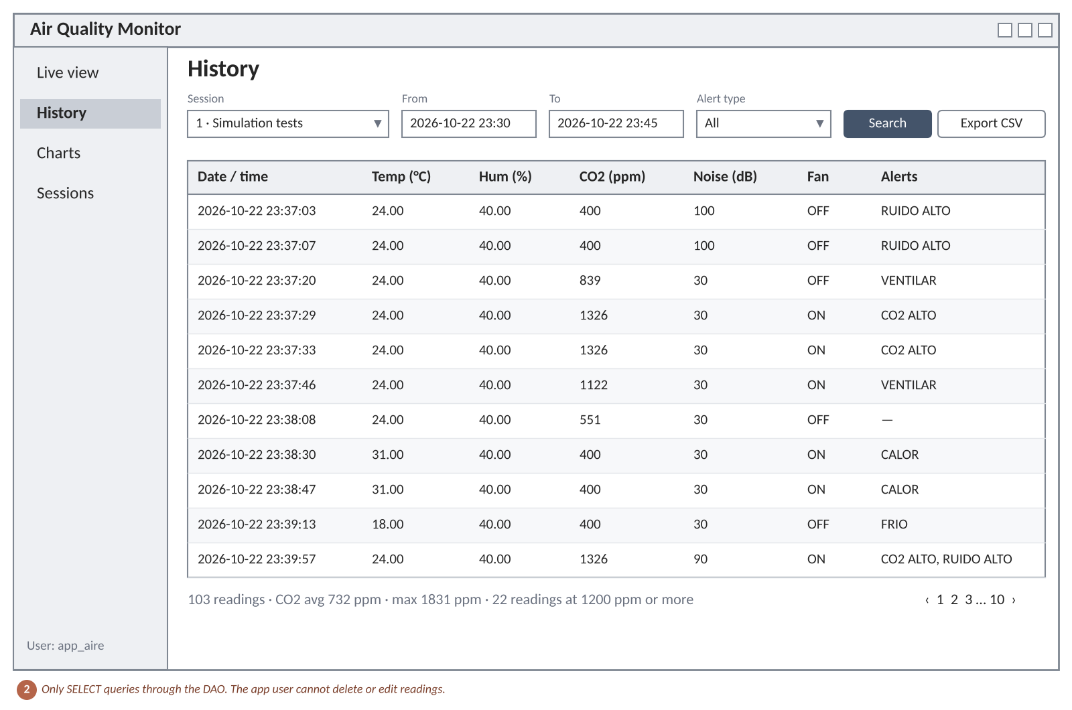
Figura 2. Filtros por sesión, fechas y tipo de alerta; tabla de lecturas con sus alertas; resumen y exportación a CSV.

Pantalla 3: Charts (gráficas)
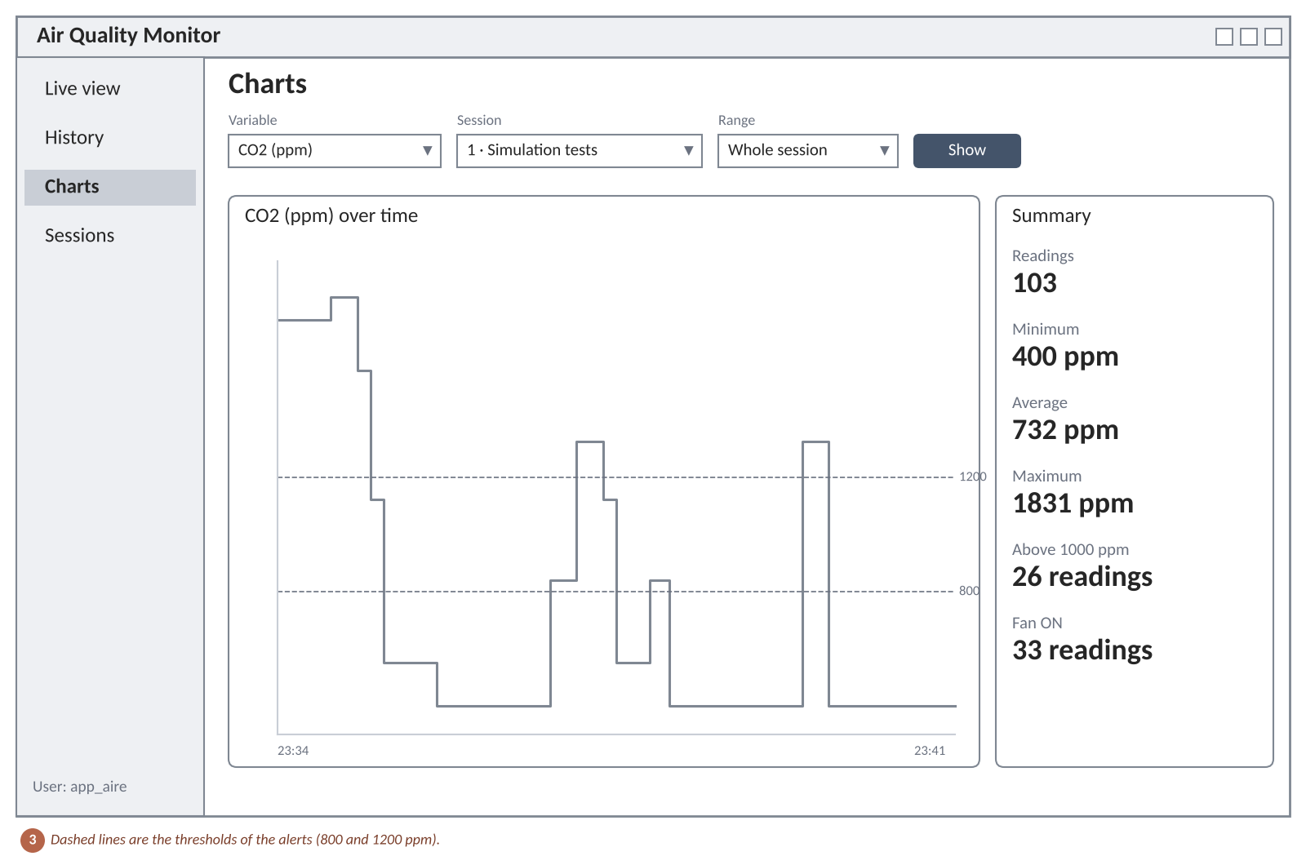
Figura 3. Curva de una variable con las líneas de los umbrales y un resumen (mínimo, promedio, máximo).
El resumen de la pantalla 3 sale de las 103 lecturas reales de la sesión 1: promedio 732 ppm, máximo 1831 ppm, 26 lecturas sobre 1000 ppm y 33 con el extractor encendido.

3. Diagrama de clases (MVC + DAO)
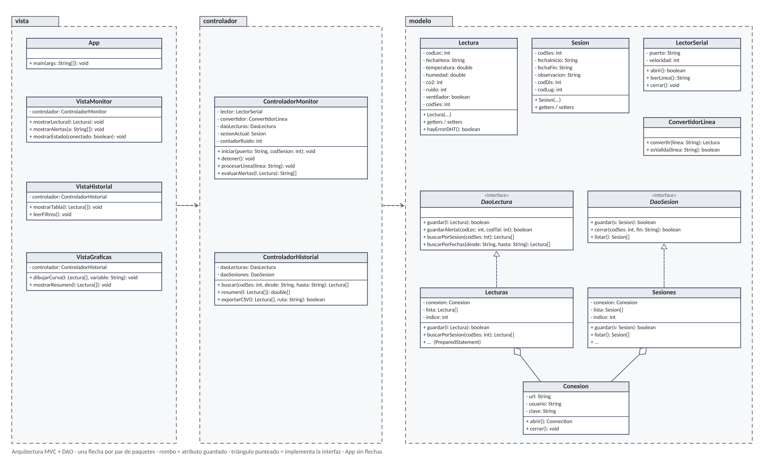
Figura 4. Paquetes vista, controlador y modelo.
Paquete | Clases | Qué hacen
vista | App, VistaMonitor, VistaHistorial, VistaGraficas | Las 3 pantallas del wireframe. Solo muestran y leen lo que escribe el usuario.
controlador | ControladorMonitor, ControladorHistorial | Reciben las acciones de la vista; el monitor procesa cada línea del puerto y evalúa las alertas.
modelo · entidades | Lectura, Sesion | Representan los datos (una fila de cada tabla).
modelo · DAO | DaoLectura, DaoSesion (interfaces); Lecturas, Sesiones (implementaciones) | Únicas clases que tocan la base de datos, con PreparedStatement.
modelo · apoyo | Conexion, LectorSerial, ConvertidorLinea | Conexión JDBC, lectura del puerto USB y conversión de la línea de texto a una Lectura.

Mismas convenciones del proyecto de límites (Ing. Pedro Aguilar): una flecha por par de paquetes, rombo solo cuando la clase guarda el objeto como atributo, entidad en singular y DAO en plural, arreglos fijos con índice.

4. Diagrama de casos de uso
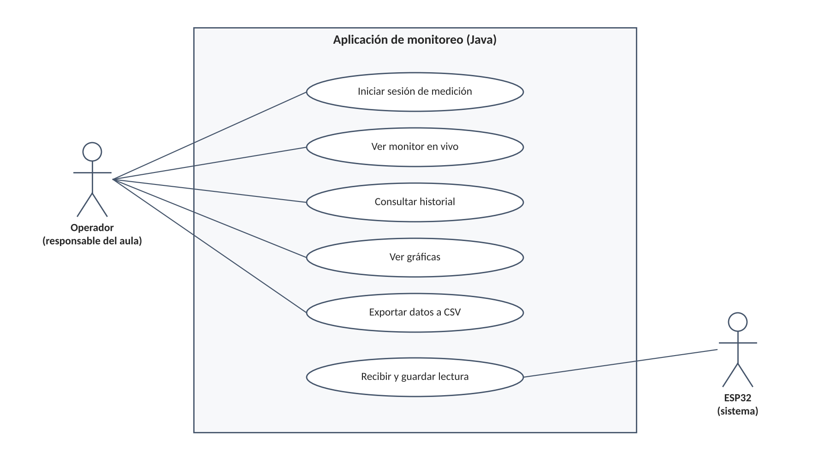
Figura 5. Casos de uso de la aplicación.
Los estudiantes y el docente no usan la aplicación: ven el aparato (pantalla, LEDs y buzzer). La aplicación la usa el responsable del espacio (aula, oficina o local).

5. Diagrama de despliegue
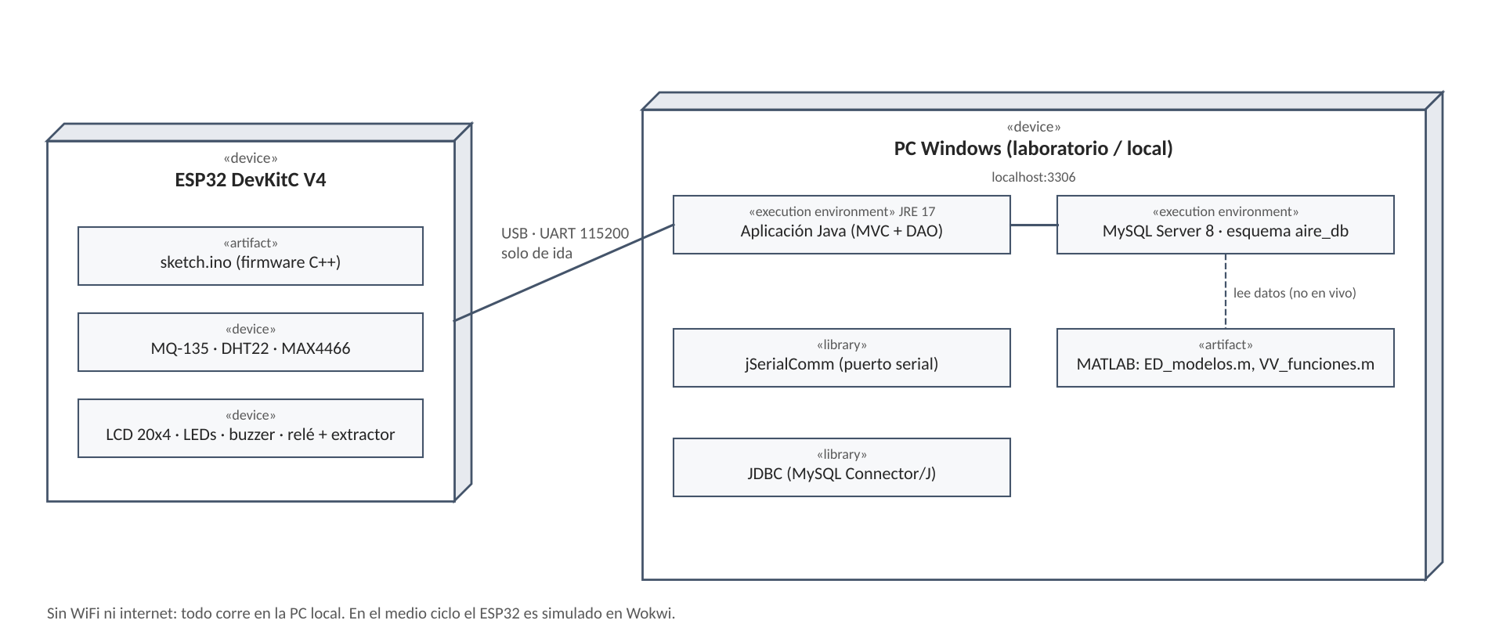
Figura 6. El ESP32 y la PC, unidos por USB; la aplicación y MySQL en la misma PC.

